**< 4장 정리 >**

**※ 레이아웃 인플레이션**

**setContentView 메서드> 238p**

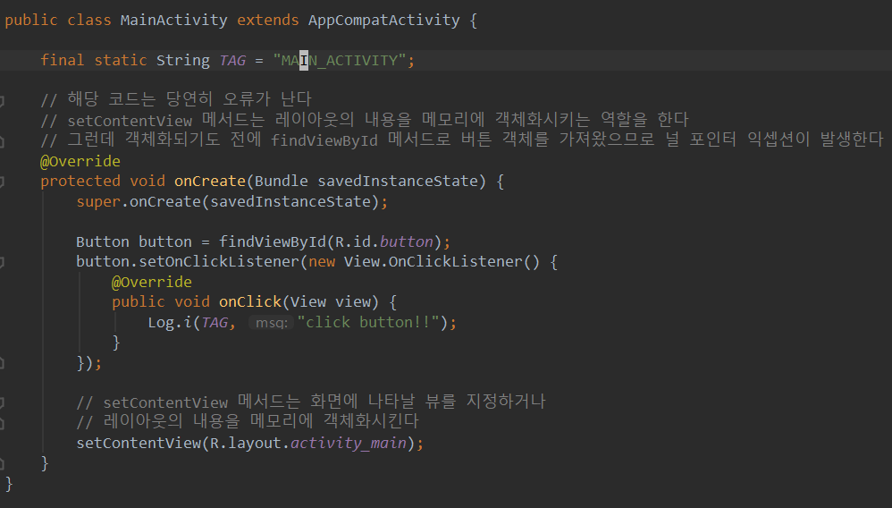

**LayoutInflater > 244p**

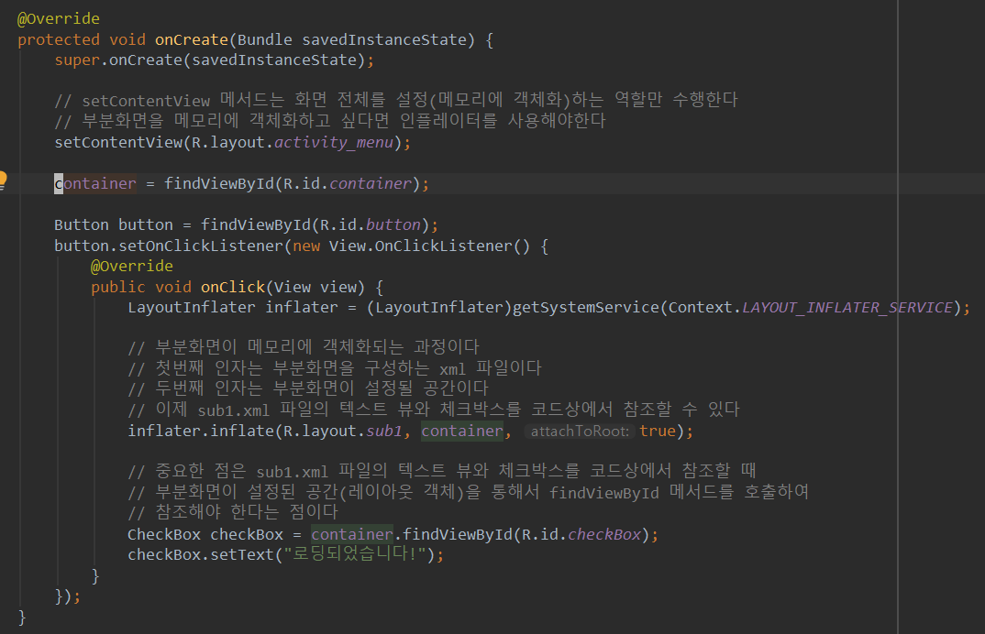

**※ 여러 화면 만들고 화면 간 전환**

**메인 액티비티(원래 액티비티) > 247p**

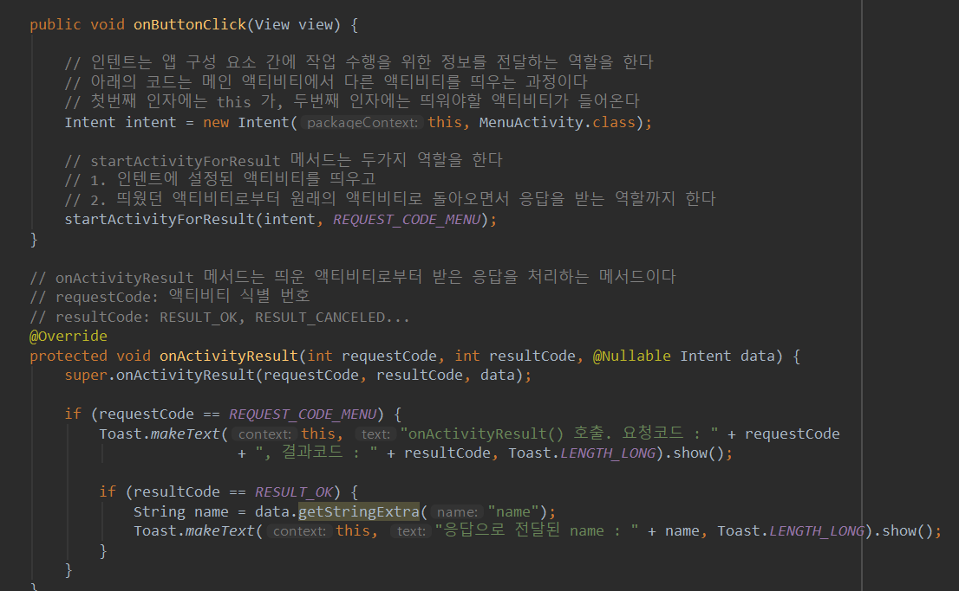

**메뉴 액티비티(원래 액티비티에서 띄울 새 액티비티) > 250p**

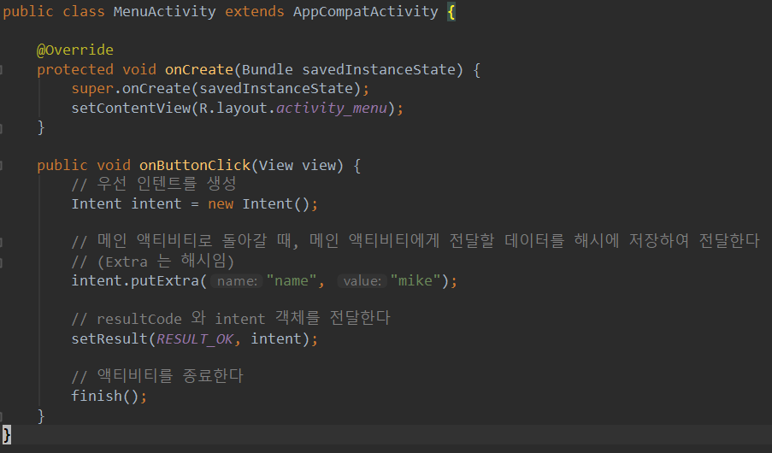

**※ 태스크 관리**